网络语言与青少年

课题成员：姚欣绚 孙 雯 林 琳
指导老师：田泽娟
该课题在第21届汕头市青少年科技创新大赛中荣获汕头市二等奖

【摘 要】网络语言作为网络时代催生的新兴语体，已经得到社会一定程度的认同，也受到越来越多的关注。我们对汕头市区12～18岁左右的青少年进行了问卷调查，以了解青少年对网络语言的使用情况以及态度、看法，从而分析网络语言对青少年产生的影响，并提出相关的建议，希望引起有关部门的重视。
【关键词】网络语言 青少年 影响 规范

一、调查目的
2005年7月21日下午，中国互联网络信息中心（CNNIC）发布的统计报告显示，截至2005年6月30日，我国网民人数已突破1亿大关，仅次于美国位居世界第二。谁也不能否认，一个网络时代已经到来。网络对中国社会、经济、文化产生了重大影响，改变了人们的观念和生活方式，而网络语言作为网民在网络上使用的一种特殊语言，正受到越来越多的关注。从广义上看，网络语言大体上可以分为三类：一是与网络有关的专业术语，如鼠标、硬件等；二是与网络有关的特别用语，如网民、网吧等；三是网民在聊天室和BBS上的常用词语和符号，如美眉、大虾、斑竹、东东、酱紫等。从狭义的网络语言看，仅指第三类。我们青少年如何看待这些网络语言？网络语言对青少年会有哪些影响？为了了解这些情况，我们进行了调查研究。

二、调查时间、地点以及对象：
  - 时间：2005年8月——9月
  - 地点：汕头市区
  - 对象：汕头一中（市重点）、汕头市聿怀中学、汕头市东厦中学三所中学的学生，共500
人。另外，在BBS上还进行了网络调查。

三、调查方法；
1、问卷调查：我们对汕头市区三所中学以不记名填写的形式进行了问卷调查。发放问卷500份，回收475份，其中有效问卷470张，无效问卷5张。
2、网络调查：将调查问卷以帖子的形式公布在若干个论坛上。
3、访谈：就“青少年与网络语言”的话题与《汕头日报》张明纯记者进行了面对面的交谈。
4、文献研究：阅读了《北京科技报网络周刊》（2001年第2、7、8期）、《北京日报》（2000年第10期）的部分文章。上网查阅有关资料。

四、研究结果与分析：
（一）网络语言与创新能力
从网络语言的构成看，大致可以分为以下4类：
1.字母型：为提高打字速度，网民创造了一种以汉语拼音、英文字母的缩写来代替部分短语的输入方法。比如：“GG、JJ(哥哥、姐姐)”，“PMP（拍马屁）”、“PLMM（漂亮美眉）”，又如：“BF(boy friend)”、“BTW（by the way）”等。
2、数字型：主要是数字的谐音。如：“5201314（我爱你一生一世）”、886（拜拜了）、B4(Before,在此之前)。这种输入方式也非常节省时间。
3、符号型。极富创意的网民们充分利用键盘上的符号，象形创制了许多极为生动形象且风趣幽默的表情和动作的图形，用以表达自己的感情。如：“^_^（微笑）”;“*_^（挤眉弄眼）”； “(o)(o)（非常吃惊）”……
如果你愤怒，你可以打出一个横眉竖目的“脸”发过去，心情好时，则可以造出哈哈大笑的形象……在这个冷冰冰、硬梆梆的网络生活中，虽不能见面却依然能绘声绘色地表现喜怒哀乐与酸甜苦辣，真可谓是“人性化的创造”、“温暖的创举”。
以上这三种网络语言已完全不同于具有象形表意功能的汉字，反映了传统文化与西方文化接轨的特点。
4、特指型。“造砖”、“灌水”不是指在工地上干活，而是指在BBS公告牌上表达意见、写文章，因“砖”是实实在在的，借指“用心写”，而“水”则有“水分多”、“质量差”之意，于是借指“随意写”、发大量毫无意义的帖子；在聊天室里，有人说：“咱潜水吧”，那是聊点秘密或隐私的话题，潜入水中，别人看不见，自己却自由自在，随意发挥，多么生动；网上美女的称呼叫"美眉"，由眉毛的美能想到姑娘整体的美，给人以想象的空间，另外，“美眉”与“妹妹”谐音，称呼起来也显得亲切。又如菌男（俊男）、霉女（美女），带有调侃的意味，让人忍俊不禁。
5、音译型。比如“伊妹儿”。
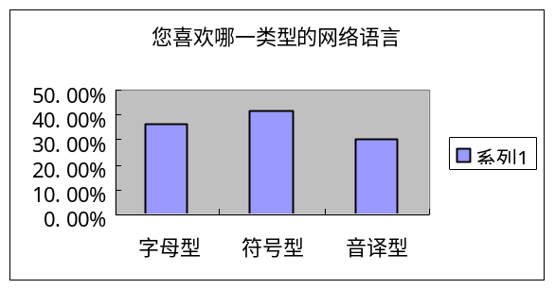
从调查问卷上的数据显示，42%的同学对颇具创造性的符号型网络语言情有独衷，36.4%的同学喜欢字母型网语，而30.4%的同学更欣赏音译型网语。在回答“您觉得网络语言有哪些特点？”这个问题时，认为网络语言“形象生动”、“交流迅捷”、“简洁易懂”的人分别占了约40.1%、37.9%、39.5%、，多为正面评价，而认为网络语言“低俗幼稚、不知所云“的人只占了26.4%；85.6%的青少年熟悉网语并能使用；73.4%的青少年觉得网语新鲜、好玩，能彰显个性。由此可见，在个性张扬，思想活跃的新一代眼中，网络语言真是魅力难挡。
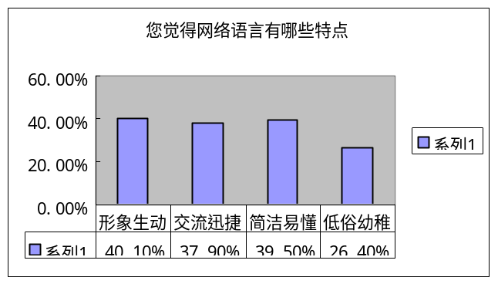网络的自由空间注定了它的语言表达是无拘无束的。这种“无拘无束”既指人人都可以在网上发帖，发表作品，人人都能成为写手，打破了传统意义上的发表作品的局限，使创作、交流变得平等而快捷；还在于可以无拘无束地创造。实际上网语就在于一个“创”字。发挥自己的想象力，就能创造出新的语言，并迅速在网上传播开来，成为新的流行语言，这对自身思维能力绝对是一种极大的挑战。因此，有着旺盛的好奇心、接受并追逐新事物的热情，还有一点点叛逆的青少年很快成为了网络语言的追随者、创造者就不奇怪了。表达的平等极大地激发了敢想敢为、敢挑战传统的新一代青少年的创造性。同时，当我们用汉字、数字、符号、字母来尽情组合、改造词语的时候，享受到的还有对传统语言的一种挣脱和反叛，打破规范语言束缚的快感。
因此从提高创新能力这一点来看，网络语言无疑功不可没。

（二）网络语言与语文能力
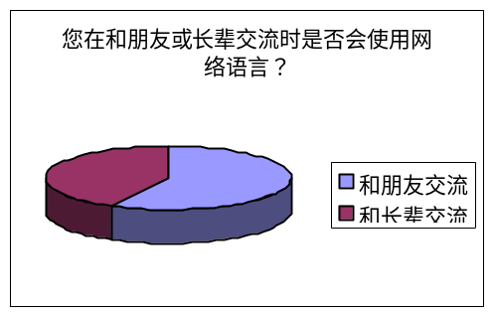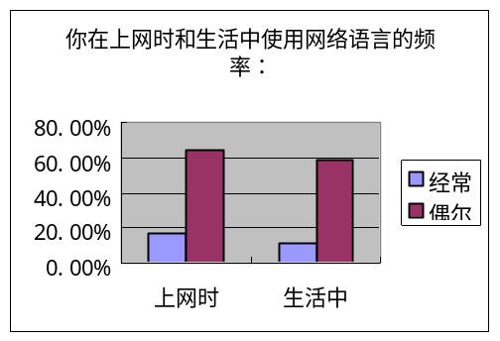调查结果显示，51.4%的同学在和朋友交流时会经常使用网语，而在和长辈交流时，只有37.6%的同学会偶尔使用网语。上网时17.2%的同学经常使用网语，64.6%的同学只是偶尔使用；而在生活中有11%的同学也经常使用，58.9%的同学偶尔使用。
从这两组数据中可以看出，很多同学明白网络语言只适用于某一部分人群（比如同学、网友等），不分对象使用会造成歧义，导致混乱，达不到交流的目的。但大部分同学分不清网络与现实，会将网上使用的语言“移植”到生活中。那么这种“移植”对中小学生会有什么影响呢？

在网络语言出现之初，上网的人们为了节省时间和金钱，加快打字速度，往往将错就错，一旦错的人多了，这些错字、错词、错句就成了共同的通用语了。调查显示，21%的同学在发言或聊天时，为求速度，从不理会错别字，53%的同学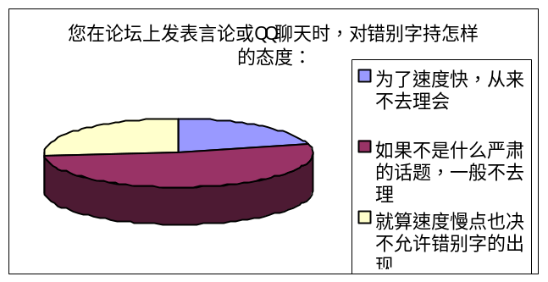一般予以理会，已视为正常，只有26%的同学“就算速度慢点也决不允许错别字的出现”。长期以往，他们有时就不知不觉中将这种语言带入到学习中，出现大量错字、滥用词、病句。比如：“青筋”竟然是“请进”，“偶”是“我”。网语中的缩写新鲜而多变，也会造成语言表达的歧义、混乱，理解的困难。比如“BB”的意思就很复杂，它可能是宝贝、孩子，情人，也可能是分手——BYE—BYE。
同样是为了提高交流速度，网民一般很少运用长句子、复杂句子，而多用短句。句子的省略现象也很普遍。这是像我们这样的同龄人在网络聊天时，深有体会的。有人做过一个调查，在网上随机选取了10句聊天记录，其中字数低于5个字的有9句，超过5个字低于10个字的有一句；标点符号1个；有修饰成分的3句；没有复句。虽然这不能代表网上聊天的所有记录，但也可管中窥豹，了解到青少年在网上特有的表达方式和表达习惯。
调查显示约85.9%的中小学生平均每天上网时间为1小时左右，而38.9%的同学上网主要进论坛，48.6%的同学会去聊天。青少年的可塑性很强，他们对规范的语言文字的掌握还不熟练，不牢固。在这种情况下，在别字迭出、短句盛行的语言环境中耳濡目染、潜移默化，语文能力势必会受到很大的影响。《汕头日报》张明纯记者在接受我们的采访时说，小学生自小沉浸在网语不太规范的环境中，会影响“吸收能力”。
从语言心理学的角度分析，不同年龄阶段的青少年的心理认识、情感认识、意志过程、个性倾向等心理特征都相去甚远。人们常说孩童时期单纯得如一张白纸，通过不断汲取知识，使画卷变得愈加丰富。但是它容易接受好的，也就容易感染坏的。特别是在小学到初中这个阶段，这个年龄阶段的青少年已有了一定的理解能力，但对事物的辨析能力还不够，比较容易受外界影响。相对于文字来说，他们更喜欢图画，因为它更直观更形象。他们觉得罗嗦乏味的文字令他们头疼，不明白明明一个符号或者一副图片就能说明白的干嘛要拐弯抹角来表达。随便的省略、跳跃，随便用错别字，随便粘贴有趣图形，随便表达，对于低年龄段的青少年来说，有着莫大的吸引力。而他们一旦喜欢上这种舒服、随意的表达，就不会再有兴趣去读“传统”，因为那太无趣，太呆板。长此下去，他会有怎样的语文能力、语文素养就不难想象了。
据《长春日报》报道，长春市安阳小学的一位老师曾遇到这样的一道难题：一个11岁学生写了这样一篇“字母+汉字”的大杂烩日记。日记的开头这段话的意思是：“昨晚，我的GG带着他的恐龙GF到我家来吃饭。在饭桌上，GG的GF一个劲儿地对我妈妈PMP……”（昨晚，我的哥哥带着他的丑陋的女朋友到我家来吃饭。在饭桌上，哥哥的女朋友一个劲地对我妈妈拍马屁）。也许这种“大杂烩”日记、作文只是少数，但是不可否认，有的同学已将网络语言从网络搬到现实，搬到学习中，不仅带来表意的不规范，理解的困难，而且汉字的音节韵律美也荡然无存。不知道以后对着夹杂着字母、拼音、数字、图案的文章，我们该如何朗读。

- 网络语言与文化素质
在调查中，我们吃惊地发现20%的同学使用网络语言主要是为了“方便骂人”。
如今的网络可以说充斥着粗俗、轻佻的语言，像“TMD(他妈的)、WBD(王八蛋)、NQS(你去死)、SHIET(狗屎)”等随处可见。有人曾通过雅虎的搜索引擎进行搜索，发现包含“狗屁”字眼的中文网页有1359个，而“他妈的”则高达3305个之多。有人说这不是网络语言的错。他在网上骂人，说明他素质本来就低，他在生活中可能也是粗野的。这话固然有一定道理，可网络的虚拟、隐蔽使得骂人者更方便、更肆无忌惮。即使网络语言不是青少年素质低下的主要原因，至少它也是在推波助
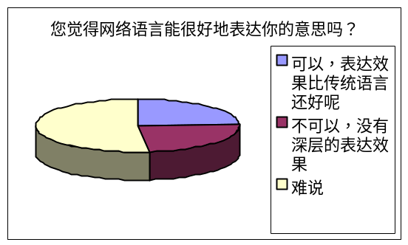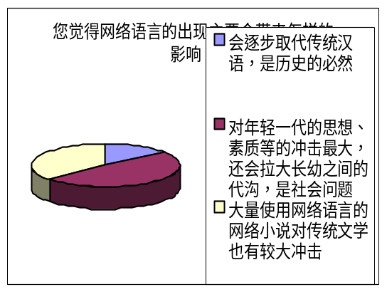调查中发现，很多同学对网络语言的认识还是比较理性的。在对“您觉得网络语言能很好地表达你的意思吗？”这个问题的回答中，只有24.5%的人认为网络语言与传统语言相比能更好地表达自己，52%的人认为“难说”，也就是不一定，不能一概而论的意思。36.7%的人承认大量使用网络语言的网络小说对传统文学有较大冲击，只有14.7%的人认为网络语言会取代传统汉语，48.6%的人觉得网语对年轻一代的思想、文化素质等的冲击最大，是一个社会问题。
现代社会是一个快节奏的社会，人们已经耐不住性子坐下来细细阅读文字，阅读经典，取而代之的是图文并茂，或以图代文。人们寻求一切文字的替代品，比如图画、漫画、音像资料等；或者尽量将文字简单化，比如用数字、符号代替。在欣赏这些替代品的时候，我们的表达力、想象力，对文字的领悟力、思想力逐渐丧失，部分网络语言就是这种“社会浮躁症”的反映之一，而我们无疑也是感染者。当我们的文章中大量充斥着“3166”、“PLZ”时，汉语言文字诗意的美到何处去找寻？当我们的文章中出现“:-Q、>:-<”这样的图案时，汉语言文字蕴涵的思想又该到何处去找寻？语言是文化的重要组成部分和表现形式，是文化的载体和容器。一个国家、一个民族的语言文字，是这个国家与民族最重要的文化载体和文化基石。规范的、科学的语言文字，是维系这种文化的纽带。早在１８世纪下半叶，德国经典语文学家沃尔夫和布克就将语言定义为“民族的传记”。１９世纪初，历史比较语言学奠基人格林宣言“我们的语言就是我们的历史”。那么，我们想象一下，在这样的数字、符号、字母、图案组成的语言文字中长大的青少年，又该如何去书写汉语的历史、民族的历史呢？

(四)网络语言与心理
网络对我们大多数人来说只是一个可供娱乐、轻松的工具。这一点从网络语言构成来看就能窥见一斑。它是游戏的，也可以是机智的，要动脑筋的，但必须是有趣的。人的本性是好逸恶劳，用不着累完一天去网上看一些费脑子、累心的东西。语言是思维的外化，是表达心灵的载体。网络上简单、随意、游戏的语言风格背后隐含着“迎接轻松、拒绝沉重”的心理，但米兰·昆德拉说，生命中有不可承受之轻。生命是有重量的，而当我们在键盘上敲出一个个字符时，我们要的可能有舒适、愉悦、刺激……但我们可能忘了还有沉重的思考、痛苦的选择、自身的省察……生活中的责任、道义、真理都是沉重的，而青少年若养成了以“轻松随意”对待一切的心理习惯，那么他的人生词典里除了享受还有什么？
到底网络语言对青少年的心理影响、潜暗示有多大多深，还须专家作进一步跟踪调查，专门研究，但在现阶段，这种影响和暗示该引起有关人士的注意和警觉。

五、建议
语言是在不断发展和创新的，因为产生和应用它的社会也是在不断发展和创新的。每一个时代，人们都希望通过语言来表达自己的思想和感情，而每一个时代，人们都会发现传统的语言不足以完全表达自己全部的思想和感情。因为，随着社会的变化，许多新事物、新情感在不断产生，而语言在不断使用的过程中，其新鲜感和生动性已逐步丧失，这就迫使人们要创造出有更强生命力和表现力的新语汇来。而新语汇经过长时间的使用，一部分会进入稳定的基本词语部分，成为词汇大军中的一员，而另一部分则可能会被自然淘汰。这是语言消长的规律，网络语言当然也是这样。从长远的角度看，我们固然无须对网络语言疑虑重重、忧心忡忡，我们的确应采取宽容、理解、引导的态度，但是，我们在为它的生动鲜活着迷的同时，也要看到它的不足，这样才能有的放矢，将负面影响降到最低。
网络语言已是客观存在的事物，但决定事情的关键在于主观意识。我们青少年作为一个较大的受众群体，应该理智地对待这一新事物。首先我们应分清网络与现实。网络语言就在网络里运用，而现实生活、学习中的交流还是以正确的、规范的语言为主。我们自己也应该提高辨别力，不使用、传播粗话、脏话、废话。其次作为学校、老师，应占领学习的主要阵地，应在中小学生传统的、经典的规范汉语言的掌握上加强力度。有关人士指出“教育者应使用一种让现在的孩子乐于接受的方式感受传统汉语的美”（《汕头日报》记者张明纯），也就是要用灵活、生动，适合孩子特点的方式进行教育。另外，我们寄希望于语言文字工作者对网络语言进行观察、收集、整理、研究，去粗取精，去伪存真，同时有关部门也要制订出相应的措施来规范管理网络语言。

六、体会
经过四个月的努力，我们的研究活动终于告一段落了。望着眼前这一份份研究成果，我心中一时百感交集。我在这次活动中担任课题组长，大部分的活动都要由我来组织，因为这次活动恰好撞到暑期，组织小组讨论、进行问卷调查等工作就有一定的难度，这就要求我合理安排好时间、提高各项活动的效率，很好地锻炼了我的组织能力。然而，我们的研究也并非一帆风顺，有时我们小组也会出现懈怠和灰心的现象，作为组长的我就要求自己迅速调整好心态，鼓励其他组员一起克服困难……我们就这样坚持了下来，并且取得了较为满意的成果。
——姚欣绚
在这次活动中，论文的撰写可谓是一波三折：最开始时，我们打算根据问卷调查的数据来组织全文，但写出来的文章却不够具体，结构也很乱。于是我便尝试着从分析的结论入手，归纳整合材料，另外还通过访谈、查阅各种资料等途径来丰富内容，挖掘深度。通过这次活动我最大的收获便是学会如何从现象中发现问题、分析问题，用恰当的方式阐明自己的观点。
——孙雯
通过这次活动，我学会了如何去与人接触、合作。在我们刚开始进行问卷调查的时候，吃了不少闭门羹，让我这个从小就一帆风顺的人很泄气，好几次都想要放弃。但是，在其他组员的鼓励下，我重整旗鼓，请教了一些有经验的前辈，坚持不懈，最终完成了任务，心里美滋滋的。我明白了一个道理：成功来之不易，需要不懈的努力。
——林琳
参考文献
1．《北京科技报网络周刊》（2001年第2、7、8期）
2．《北京日报》（2000年第10期）
3．汉语语言学 （2001年朝华出版社出版）
4．人民网《新词酷语 汉语研究的反思》（2005年9月14日）

